Le Keyline design : une piste à creuser !
Contexte
Au cours des 20 dernières années, de nombreuses études ont été menées pour tenter de prédire les impacts du changement climatique sur les ressources en eau. Avec le dérèglement climatique, certaines régions du monde risquent d’être frappées par d’intenses vagues de chaleur à l’origine de périodes de sécheresse. Cependant ces dernières ne seront pas la seule conséquence de cette évolution. Le climat futur aura un effet certain sur l’intensité des précipitations extrêmes en Europe et augmentera leur fréquence. Cette réalité peut susciter des inquiétudes quant à notre emprise sur la situation. Cependant, il est crucial de comprendre que l’humain n’a jamais eu le contrôle absolu sur la nature. Il l’observe, l’imite, l’étudie, s’en inspire, il la dirige, au mieux, mais devrait aussi lui accorder l’espace nécessaire pour récolter ses bienfaits.
Il est important pour tous les secteurs d’activité d’engager une réflexion sur l’amélioration de la gestion des eaux sur le bassin hydrographique. Le secteur agricole semble le plus prometteur, car il présente un potentiel considérable en matière de gestion de l’eau. Dans le cadre de mon mémoire, j’ai pu étudier le potentiel d’une agriculture résiliente et repensée afin de limiter l’impact de ces extrêmes hydrologiques. Ce mémoire s’est concentré sur un petit bassin versant de 1 km² situé dans la région de la Vesdre, plus précisément sur le plateau de Herve. Je vais ici présenter les principales conclusions découlant de ce travail de recherche. Ce dernier représente un challenge étant donné qu’il existe à ce jour peu d’études quantifiant le potentiel de l’agriculture en ce qui concerne la lutte contre les inondations et les sécheresses. Il est pourtant impératif de comprendre le rôle pivot de ce secteur dans la gestion des flux d’eau.
L’aménagement du territoire
Les sols ont une place importante dans la régulation des flux hydrologiques. En effet, ils vont permettre d’infiltrer, de stocker, mais aussi de ralentir les flux d’eau grâce à la végétation. Leurs capacités sont influencées par l’aménagement du territoire, et dans le cas qui nous occupe, par les pratiques agricoles. De ce fait, l’imperméabilisation des sols due à une urbanisation croissante entraîne une perte de capacité d’infiltration, accentuant les vitesses d’écoulement. De la même manière, la simplification des pratiques agricoles a entraîné l’agrandissement des exploitations, en rallongeant les parcours sans obstacle naturel. Cette absence d’aspérité pour ralentir l’eau de ruissellement contribue également à accentuer les phénomènes de ruissellement.
Par ailleurs, la résilience des écosystèmes est un aspect crucial à considérer au vu des extrêmes climatiques. Celle-ci est définie comme « l’aptitude d’un système à surmonter une altération de son environnement ou de son fonctionnement ou à modifier son état pour garantir ou préserver les fonctionnalités du système » (Rondeux, 2022). En plaçant la production au cœur des choix des techniques culturales, les autres services que l’écosystème agricole peut soutenir sont négligés. Il s’en suit une gestion palliative des problèmes causés par une agriculture productiviste.
Il existe une bonne occasion d’adopter des systèmes agricoles plus autosuffisants et naturels, pouvant conduire à des gains significatifs autant sur le plan de la productivité, de l’efficacité que de la durabilité des agrosystèmes. Vis-à-vis des enjeux actuels, il est urgent de repenser certaines pratiques rurales afin de réduire la pression sur l’environnement. En fait, adopter une gestion du paysage plus proche du fonctionnement naturel des écosystèmes favorise l’adaptation naturelle et accroît la résilience.

Hydrologie régénérative
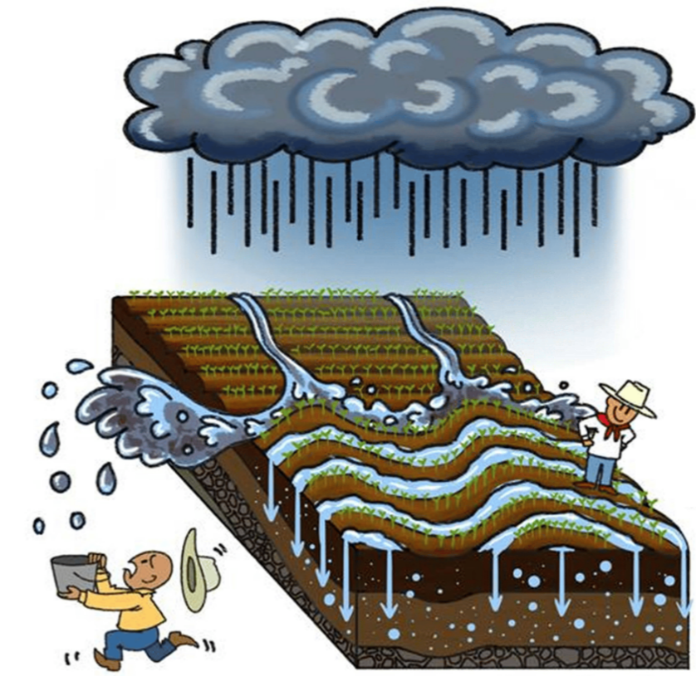
Représentation du principe du Keyline design, Ponce-Rodríguez, M. (2021).
Certain·e·s agriculteur·trice·s ont compris l’importance de travailler avec la nature au lieu de la contrer. Ils n’ont pas attendu que la Science leur montre le chemin pour agir, souvent contraint·e·s par des conditions de terrains nécessitant une réaction rapide. Ils ont mis en place et développé des techniques innovantes d’aménagement du territoire. L’Hydrologie régénérative, bien que dans ses débuts, vise la régénération des cycles d’eau douce par des développements territoriaux respectueux des écosystèmes. Cette démarche rassemble toutes les connaissances, les initiatives et le savoir-faire accumulés jusqu’à présent. Elle s’articule autour de 4 objectifs principaux : ralentir, répartir, infiltrer et stocker les eaux de pluie et de ruissellement. Cela peut être facilement visualisé comme un budget qu’on doit optimiser et dont il est nécessaire d’augmenter, les entrées, les stocks et le nombre de zones de stockage, mais aussi de limiter les sorties.
La technique du Keyline design, ou ligne-clé en français, est l’un des précurseurs de l’Hydrologie régénérative. Cette méthode de conception agricole et paysagère est initiée à la moitié du 20e siècle par un Australien, P.A. Yeomans. La technique, bien que très peu documentée dans la littérature scientifique, est utilisée un peu partout dans le monde comme en Australie, aux États-Unis, en Inde, en Italie, en Espagne ou encore en France. Elle a pour objectif d’optimiser la gestion de l’eau à l’échelle d’une ferme en utilisant la topographie naturelle du terrain. Le terme Keyline vient des keypoint, ou point-clé, correspondant à des endroits de ralentissement des écoulements de surface sur un bassin versant. Les keylines sont des lignes parallèles aux courbes de niveau, sélectionnés dans le prolongement des keypoints. Au travers d’aménagements, elles permettent la redirection des eaux ruisselées vers des zones de crêtes, naturellement peu rechargées en eau. De manière générale, la méthode peut s’inspirer d’autres types aménagements pour limiter le ruissellement; appelés solutions fondées sur la nature. Dans le cadre de ce travail, des fossés ont été constitués surmontés d’une butée et d’une plantation d’arbres. Ce type d’aménagement est fréquemment rencontré dans le keyline design et permet de rediriger efficacement les eaux de ruissellement.
La construction du modèle
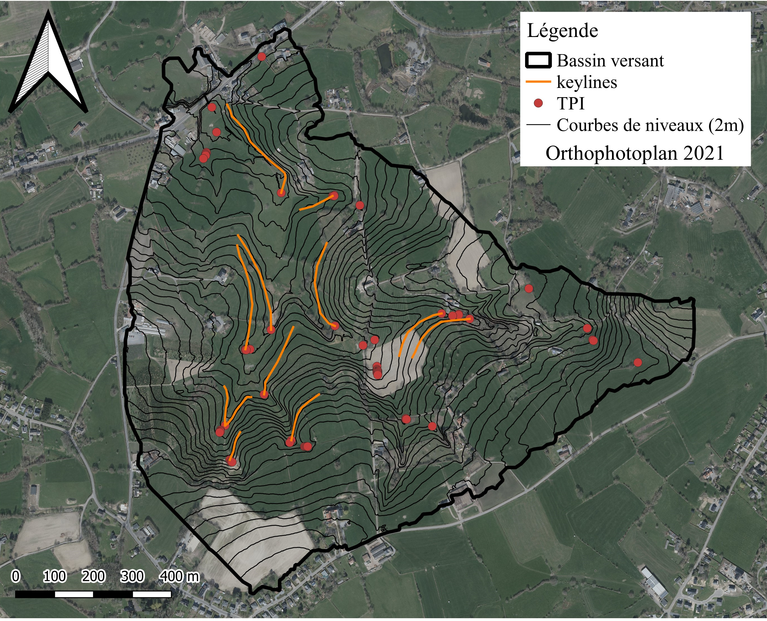
Représentation des lignes clés sélectionnées sur le bassin versant, Di Maggio L. (2023).
Pour parvenir à quantifier le potentiel du Keyline design, j’ai eu recours à une modélisation hydrologique. En effet, le temps de mise en place de ce type d’agriculture en condition réelle, avec tout le système d’acquisition de données, aurait été beaucoup trop long pour la durée de ce mémoire. La modélisation va permettre de construire plusieurs scénarios, pour pouvoir par la suite comparer les résultats avec et sans aménagement. L’implémentation des fossés-butées a été réalisée en modifiant simplement la topographie du terrain. L’évaluation de l’efficacité passe par la comparaison sur les débits à la sortie du bassin versant (exutoire), la diminution de ruissellement sur le bassin versant, et les teneurs en eau dans le sol.
Les résultats montrent que l’aménagement en Keyline design réduit le ruissellement et les débits maximums en sortie de bassin versant. Les fossés ont permis une conduite efficace des eaux de ruissellement vers les zones de crête et une meilleure infiltration des eaux de surface. Ces aménagements ont également permis de favoriser une infiltration en profondeur et une capacité de subvenir aux besoins hydriques des plantes sur de plus longues périodes de sécheresse. Ce travail atteste qu’il y a bien un effet du Keyline sur les flux hydrologiques, cependant il est relativement faible.
Les pistes à creuser
Les résultats sont encourageants, cependant, il faudra à l’avenir passer par une quantification de leurs effets sur le terrain. Cela n’est pas chose facile, étant donné que c’est à l’échelle d’un bassin versant, cela passe par des propriétés privées, par des routes, par des champs ; il faut donc avoir l’accord de plusieurs parties. De plus, au-delà des effets face aux extrêmes hydrologiques, il serait intéressant de quantifier la performance multifonctionnelle des keylines. Des techniques de mesure en développement permettraient de quantifier par exemple, la santé des sols en Keyline pour évaluer la durabilité de cet agroécosystème ; ou encore les services écosystémiques de ce dispositif cultural. De plus, dans le cadre de ce mémoire, l’effet sur le long terme de ces aménagements n’est pas pris en compte. Les modèles hydrologiques utilisés ne sont pas conçus de façon évolutive. Pourtant, d’après les observations de terrains, l’effet des keylines serait d’autant plus bénéfique dans le temps. De surcroît, l’entretien concernant le curage des fossés ou le rehaussement des butées n’est pas budgétisé. Pourtant, une quantification de la charge d’entretien et du coût économique entraîné pourrait affiner l’étude du potentiel des keylines dans un contexte socio-économique.
En conclusion, les perspectives de recherche sont prometteuses et un nombre grandissant de scientifiques s’intéressent au sujet. Cependant, il n’y a pas de solution unique et il n’y a pas une alternative meilleure que les autres. Il existe autant de solutions que de contextes dans lesquels elles s’inscrivent. Le concept d’Hydrologie régénérative trouve son origine dans les pratiques d’acteur·trice·s liés directement aux terrains, comme en témoignent les expérimentations menées à travers le monde. Les connaissances transmises par ces acteur·trice·s, loin d’être opposées aux savoirs scientifiques, offrent un nouveau champ de connaissance issu d’une relation unique avec la nature (Idoux, 19997). Il s’agit d’avantage de compléter ces savoirs en favorisant des modalités de co-construction pour une meilleure compréhension et gestion du patrimoine naturel commun à toutes et tous.
À mes yeux, ce qui est le plus important à retenir du Keyline design se trouve dans ce rapport de l’humain à la nature, loin d’un contrôle de l’un sur l’autre. L’essentiel est de laisser une place suffisante à la nature pour s’adapter et être résiliente. En diminuant la pression sur celle-ci, on lui laisse la possibilité de se régénérer et de minimiser son impact sur notre société. L’impression de perte de contrôle, telle que celle ressentie lors des inondations, diminuera en conséquence. Il est important de construire cette réflexion en amont de tout projet concernant le territoire et d’impliquer dans le débat toutes parties prenantes; à savoir, les agriculteurs·trices, les propriétaires des terres, les scientifiques et les politiques. Nous devons garder à l’esprit que c’est à nous de faire preuve de créativité pour trouver des solutions durables et équilibrées, afin d’affronter les enjeux de demain.
Bibliographie
Di Maggio L. (2023). Quel est le potentiel de l’Hydrologie régénérative ? Modélisation sur un bassin versant agricole. Matheo.
IDOUX, A.M., BEAU, C., (1997). Savoirs paysans et savoirs scientifiques : à la recherche d’équilibre. Leçons tirées d’une centaine d’expériences liées à la vulgarisation agricole. Ed Charles Léopold Mayer. Fiches : 10, 11, 12, 17, 19, 20, 31, 43, 57, 63, 65, 66, 72, 89, 99.
Ponce-Rodríguez, M., Carrete-Carreón, F., Núñez-Fernández, G., Muñoz-Ramos, J., & Pérez-López, M.-E. (2021). Keyline in bean crop (Phaseolus vulgaris l.) for soil and water conservation. Sustainability (Switzerland), 13 (17). https://doi.org/10.3390/ su13179982
Rondeux, J. (2022). La résilience forestière, vocabulaire et concept. Les Infos de RND, (2ème Trimestre).
Signature
Di Maggio, Lisa, Bioingénieur en Sciences et technologies de l’environnement.

